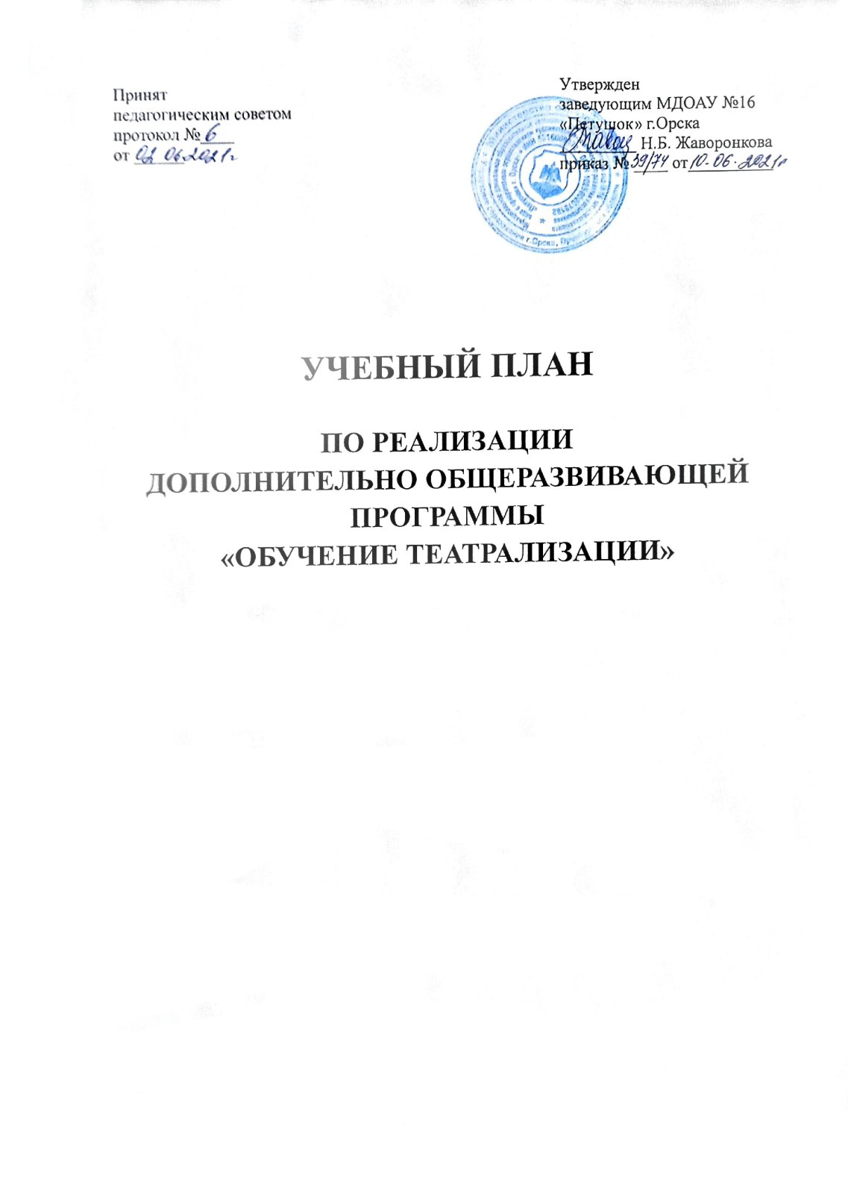

Пояснительная записка

Учебный план составлен в соответствии с дополнительной общеобразовательной программой МДОАУ №16, разработанной и утвержденной образовательным учреждением самостоятельно в соответствии:
- Федерального закона от 29 декабря 2012 г. N 273-ФЗ «Об образовании Российской Федерации»;
- Приказа министерства образования и науки Российской Федерации № 1008 от 29.08.2013 г. «Об утверждении порядка организации и осуществления образовательной деятельности по дополнительному общеобразовательным программам»;
- Постановлением федеральной службы по надзору в сфере защиты прав потребителей и благополучия человека от 15.05.2013 № 26 Об утверждении СанПиН 2.4.1.3049-13 «Санитарно-эпидемиологические требования к устройству, содержанию и организации режима работы дошкольных образовательных организаций»;
- «Концепция развития дополнительного образования детей в Российской Федерации от 04.09.2014г. №1726-р.
В учебном плане определено время на реализацию Программы «Обучение театрализации» в процессе занятий педагога с детьми.

Методическое обеспечение образовательной деятельности.

- Антипина А.Е. Театрализованная деятельность в детском саду. -
М.: ТЦ Сфера, 2006.
- Волшебный праздник/ Сост. М. Дергачева/. - М.: РОСМЭН, 2000.
- Гончарова О.В. и др. Театральная палитра: Программа художественно-эстетического воспитания. – М.: ТЦ Сфера,2010.
- Гуськова А.А. Развитие речевого дыхания детей 3-7 лет. – М.: ТЦ Сфера, 2011.
- Зинкевич-Евстигнеева Т.Д. Тренинг по сказкотерапии. СПб.: Речь, 2005.
- Иванова Г.П. Театр настроений. Коррекция и развитие эмоционально-нравственной сферы у дошкольников. - М.: “Скрипторий 2003”, 2006.
- Калинина Г. Давайте устроим театр! Домашний театр как средство воспитания. – М.: Лепта-Книга, 2007.
- Караманенко Т.Н. Кукольный театр – дошкольникам.- М.: Просвещение, 1969.
- Карпов А.В. Мудрые зайцы, или Как разговаривать с детьми и сочинять для них сказки. – СПб.: Речь, 2008.
- Кряжева Н.Л. Мир детских эмоций. – Ярославль: Академия развития, 2001.
- Лаптева Е.В. 1000 русских скороговорок для развития речи. – М.: Астрель, 2013.
- Лебедев Ю.А. и др. Сказка как источник творчества детей /Пособие для педагогов дошкольных учреждений/. - М.: ВЛАДОС, 2001.
- Маханева М.Д. Театрализованные занятия в детском саду. - М.: ТЦ Сфера, 2001.

Учебный план по платным образовательным услугам отражает:
- продолжительность занятий;
- форму организации занятий;
- количество занятий, часов.
Работа педагога с детьми осуществляется в фронтальной форме, в соответствии с расписанием во второй половине дня.
Продолжительность индивидуальных занятий с учителем-логопедом для детей составляет:
- от 4 до 5 лет – 20 минут;
- от 5 до 6 лет –25 минут;
- от 6 до 7 лет –30 минут.
Обучение детей проводятся в форме игровых и практических занятий, с использованием оборудования и материалов необходимых для реализации дополнительной общеразвивающей программы. С учетом индивидуальных и возрастных особенностей детей.
Направленность | Форма организации занятий | Количество занятий / минут в неделю
 |  | от 4 до 5 лет | от 5 до 6 лет | от 6 до 7 лет
Социально-педагогическая | фронтальная | 2 раза в неделю  по 20 мин | 2 раза в неделю  по 25 мин | 2 раза в неделю  по 30 мин
 |  | Количество занятий в неделю /в месяц
 |  | 8 | 8 | 8
Срок реализации дополнительной общеразвивающей программы с 01.09.2021 года по 31.05.2022 года.

Расписание занятий по программе
«Актерское мастерство»
Доп.  программа | возраст | Понеде  льник | вторник | среда | четверг | пятница
«Обучение театрализации» | 4-5 лет | 15.45-16.15 |  |  | 15.45-16.15
 | 5-6 лет | 15.10-15.40 |  |  | 15.10-15.40
 | 6-7 лет |  | 15.10-15.40 |  |  | 15.10-15.40

